บทที่ 2
ทฤษฎีที่เกี่ยวข้อง
2.1 การตรวจจับการเคลื่อนไหว (Motion Capture)
การตรวจจับการเคลื่อนไหวเป็นกระบวนการในการบันทึกการเคลื่อนไหวจริง และเปลี่ยนให้อยู่ในรูปทางคณิตศาสตร์ที่สามารถนำไปใช้ได้ โดยการติดตามจุดสำคัญ (Key Point) ที่เคลื่อนไหวในบริเวณ แล้วนำข้อมูลเหล่านั้นมารวมกันเพื่อสร้างการแสดงผลในรูปของสามมิติ หรือนั่นคือ การตรวจจับการเคลื่อนไหวเป็นเทคโนโลยีที่ช่วยให้สามารถแปลงการแสดงในโลกแห่งความเป็นจริงเป็นการแสดงในรูปของดิจิตอลนั่นเอง สิ่งที่จะนำมาตรวจจับนั้นจะเป็นอะไรก็ได้ในโลกแห่งความเป็นจริงที่มีการเคลื่อนไหว และจุดสำคัญก็คือบริเวณที่สามารถแสดงการเคลื่อนไหวในส่วนต่างๆ ของสิ่งๆ นั้นได้ดีที่สุด เช่น หากจะตรวจจับการเคลื่อนไหวของมนุษย์ จุดเหล่านั้นอาจเป็นส่วนของข้อต่อหรือจุดเชื่อมต่อของอวัยวะหลัก จุดเหล่านี้จะถูกตรวจจับโดยเซ็นเซอร์ (Sensor) มาร์กเกอร์ (Marker) หรือตัวต้านทานปรับค่าได้ (Potentiometer) ที่ติดไว้กับสิ่งที่จะตรวจจับ และจะเป็นตัวที่ให้ข้อมูลสำหรับการตรวจจับแก่อุปกรณ์เก็บข้อมูลต่อไป

2.1.1 Performance Animation
คือการทำภาพเคลื่อนไหวจากการแสดงจริง ซึ่งคำนี้นั้นจะต่างจากการตรวจจับการเคลื่อนไหว (Motion Capture) ตรงที่ การตรวจจับการเคลื่อนไหวเป็นการมองถึงเทคโนโลยีในการเก็บหรือตรวจจับการเคลื่อนไหว แต่ Performance Animation กล่าวถึงการแสดงในโลกแห่งความเป็นจริงที่ถูกใช้ในการสร้างตัวละครเสมือนจริงให้เคลื่อนไหว โดยไม่คำนึงถึงเทคโนโลยีที่ใช้

2.1.2 ชนิดของการตรวจจับการเคลื่อนไหว
การตรวจจับการเคลื่อนไหวสามารถแบ่งตามเทคโนโลยีที่ใช้ได้ 3 ชนิดหลักๆ

2.1.2.1 การตรวจจับการเคลื่อนไหวโดยใช้แม่เหล็ก (Magnetic Motion Capture System)
ซึ่งใช้เซ็นเซอร์ติดไว้ตามส่วนต่างๆ เพื่อวัดคลื่นแม่เหล็กไฟฟ้าความถี่ต่ำที่ผลิตออกมาจากแหล่งกำเนิดคลื่นที่ติดตั้งไว้ในบริเวณที่ทำการตรวจจับ เซ็นเซอร์แต่ละตัวจะถูกต่อสายมาเข้ายังวงจรวัดค่าเพื่อหาตำแหน่งของเซ็นเซอร์แต่ละตัวในสนามแม่เหล็ก วงจรวัดค่าจะส่งข้อมูลไปเข้าเครื่องคอมพิวเตอร์เพื่อแสดงตำแหน่งและการหมุนในสามมิติ

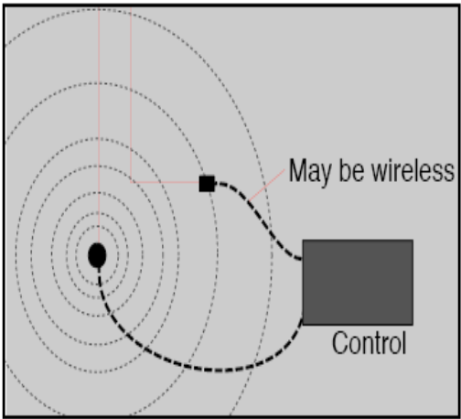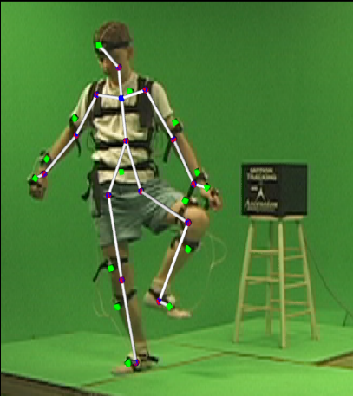

รูปที่ 2.1 ตัวอย่างผู้แสดงที่สวมชุดตรวจจับแบบใช้แม่เหล็ก

2.1.2.2 การตรวจจับการเคลื่อนไหวโดยใช้กล้องวิดีโอ (Optical Motion Capture System)
เป็นการใช้ถ่ายภาพวิดีโอชนิดพิเศษในการติดตามตำแหน่งของมาร์กเกอร์ที่ติดอยู่ตามส่วนต่างๆ โดยกล้องวิดีโอนี้จะใช้เลนส์แบบรับแสงอินฟราเรด เพื่อให้ได้ภาพที่แสดงตำแหน่งของจุดต่างๆ สำหรับวิธีการนี้ยังแบ่งออกไปได้อีก 2 แบบตามลักษณะมาร์กเกอร์ที่ใช้ ได้แก่

- มาร์กเกอร์แบบสะท้อนแสงอินฟราเรด (Reflective Marker) ใช้แสงอินฟราเรดจากแหล่งกำเนิดแสงที่ติดไว้รอบๆ กล้องถ่ายภาพ แสงจะสะท้อนที่มาร์กเกอร์ทำให้เห็นเป็นจุดที่มีความเข้มแสงมากกว่าบริเวณอื่นๆ
- มาร์กเกอร์แบบหลอด LED (Pulsed-LED) วิธีนี้แหล่งกำเนิดแสงจะอยู่ที่ตัวมาร์กเกอร์ การตรวจจับจะใช้วิธีวัดความเข้มแสงจากหลอด LED โดยตรง

จากนั้นจะตรวจจับตำแหน่งมาร์กเกอร์จากหลายๆ กล้องมารวมกัน เพื่อคำนวณโดยใช้ทฤษฎีสามเหลี่ยม แล้วได้ตำแหน่งในสามมิติ วิธีนี้มักมีปัญหา เช่น การสลับมาร์กเกอร์ การรบกวน และการบดบังของมาร์กเกอร์เป็นต้น โดยในหลายๆ ระบบมักมีการนำเอาโครงกระดูกมาใช้ในการสร้างการเคลื่อนไหวด้วย โดยโครงกระดูกจะช่วยให้การเคลื่อนไหวมีความถูกต้องมากขึ้น เนื่องจากมองถึงความสัมพันธ์ระหว่างข้อต่อต่างๆ ด้วย ไม่เหมือนกับตำแหน่งที่ตรวจจับได้ที่เป็นตำแหน่งของจุดแต่ละจุดแยกกัน ซึ่งไม่มีความสัมพันธ์ใดๆ ต่อกันเลย

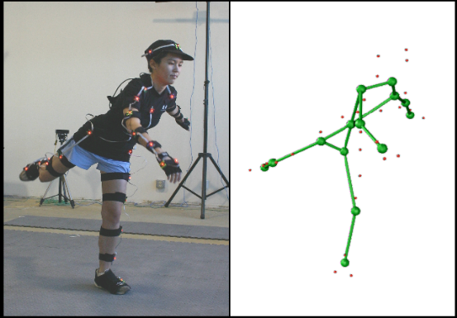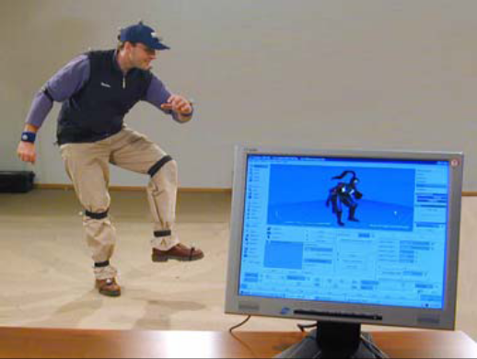

รูปที่ 2.2 ตัวอย่างการตรวจจับการเคลื่อนไหวโดยใช้กล้อง

2.1.2.3 การตรวจจับการเคลื่อนไหวโดยใช้ชุดเชิงกล (Electro-mechanical Motion Capture System)
มักใช้กับการจับการเคลื่อนไหวของมนุษย์โดยเฉพาะ โดยใช้ชุดที่ทำขึ้นพิเศษสำหรับให้มนุษย์สวมใส่สำหรับการตรวจจับการเคลื่อนไหว โดยชุดจะมีลักษณะเป็นโครงสร้างที่เชื่อมต่อกันโดยมีตัวต้านทานปรับค่าได้ในการวัดการหมุนของจุดต่างๆ ตามข้อต่อสำคัญของร่างกาย การรู้มุมการหมุนของจุดต่างๆ ทำให้เราสามารถรู้ท่าทางการเคลื่อนไหวของผู้สวมชุดได้

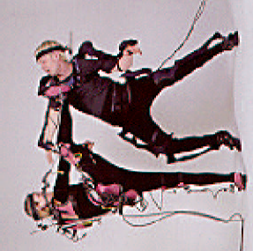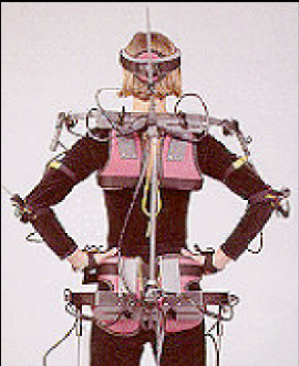

รูปที่ 2.3 ตัวอย่างผู้แสดงที่สวมชุดตรวจจับแบบเชิงกล

    - ข้อดี-ข้อเสียของการตรวจจับการเคลื่อนไหวแต่ละแบบ

ตารางที่ 2.1 แสดงข้อดี-ข้อเสียของการตรวจจับการเคลื่อนไหวแต่ละแบบ

 | การตรวจจับการเคลื่อนไหวโดยใช้แม่เหล็ก (Magnetic Motion Capture System)
ข้อดี | - ให้ข้อมูลได้แบบ Real-time ซึ่งทำให้สามารถนำผลป้อนกลับ (Feedback) ได้  - ให้ข้อมูลตำแหน่งและการหมุนได้โดยไม่ต้องไปประมวลต่อ  - มักมีราคาถูกกว่าแบบใช้กล้อง  - ไม่มีการบดบังของเซ็นเซอร์
ข้อเสีย | - เซ็นเซอร์มีการตอบสนองต่อโลหะสูง ทำให้ข้อมูลมีความผิดปกติได้  - ผู้ตรวจจับจะต้องมีสายระโยงละยางติดอยู่กับตัว  - เซ็นเซอร์แม่เหล็กมีอัตราการตรวจจับที่ต่ำกว่าแบบใช้กล้อง  - พื้นที่การตรวจจับมักมีขนาดเล็ก และยากต่อการเปลี่ยนจำนวนและตำแหน่งของมาร์กเกอร์
 | การตรวจจับการเคลื่อนไหวโดยใช้กล้องถ่ายภาพวิดีโอ (Optical Motion Capture System)
ข้อดี | - สามารถใช้มาร์กเกอร์ได้หลายตัว และง่ายต่อการเปลี่ยนจำนวนและตำแหน่งของมาร์กเกอร์  - สามารถประมาณโครงกระดูกภายในได้จากกลุ่มของมาร์กเกอร์จำนวนหนึ่ง  - ไม่มีอุปกรณ์และสายไฟที่เป็นอุปสรรคต่อการเคลื่อนไหวของผู้ที่จะทำการตรวจจับ  - สามารถกำหนดพื้นที่ตรวจจับได้ขนาดใหญ่  - มักมีความถี่ในการตรวจจับสูงกว่าระบบอื่นๆ ทำให้ได้ข้อมูลที่ละเอียดกว่า
ข้อเสีย | - ต้องใช้การประมวลผลที่ซับซ้อนกว่าแบบอื่น  - อุปกรณ์ที่ใช้เป็นอุปกรณ์เฉพาะมีราคาแพง  - ไม่สามารถตรวจจับได้ หากมาร์กเกอร์ถูกบดบังเป็นเวลานาน  - การตรวจจับต้องกระทำในสภาพแวดล้อมที่ควบคุมได้
 | การตรวจจับการเคลื่อนไหวโดยใช้ชุดเชิงกล (Electro-mechanical Motion Capture System)
ข้อดี | - พื้นที่การตรวจจับสามารถมีขนาดที่กว้าง สามารถเคลื่อนย้ายได้สะดวก  - มีราคาถูกกว่าแบบอื่นๆ  - สามารถตรวจจับแบบ Real-time ได้  - ไม่มีการบดบังของเซ็นเซอร์
ข้อเสีย | - มีอัตราการตรวจจับที่ต่ำกว่าระบบอื่นๆ  - มีข้อจำกัดในการเคลื่อนไหวอันเนื่องมาจากชุดที่ใช้สวมใส่  - ระบบมักจำกัดอยู่กับการตรวจจับการเคลื่อนไหวของมนุษย์  - จำนวนและตำแหน่งของเซ็นเซอร์ไม่สามารถเปลี่ยนแปลงได้  - ไม่สามารถคำนวณหาตำแหน่งจริงได้

2.1.4 การประยุกต์ใช้งานการตรวจจับการเคลื่อนไหว
การตรวจจับการเคลื่อนไหวสามารถนำไปประยุกต์ใช้งานด้านต่างๆได้ เช่น

2.1.4.1 การประยุกต์ใช้งานในด้านการแพทย์
การตรวจจับการเคลื่อนไหวในทางการแพทย์เรียกว่าการวิเคราะห์ทางชีววิทยาสามมิติ (Three-dimension Biological Measuring) ใช้ในการสร้างข้อมูลการเคลื่อนไหวทางชีววิทยาของสิ่งมีชีวิต เพื่อใช้ศึกษาและวิเคราะห์การเคลื่อนไหว ตลอดจนนำไปประยุกต์ใช้งานในด้านอื่นๆ เช่น กลไกของข้อต่อ การวิเคราะห์โครงกระดูกสันหลัง วิทยาศาสตร์การกีฬา เป็นต้น

2.1.4.2 การประยุกต์ใช้งานในด้านอุตสาหกรรมบันเทิง
การตรวจจับการเคลื่อนไหวช่วยลดเวลาในการสร้างภาพเคลื่อนไหว ทั้งยังทำให้ได้การเคลื่อนไหวที่สมจริง มากกว่าการสร้างการเคลื่อนไหวด้วยมือ ทำให้ระบบตรวจจับการเคลื่อนไหวเป็นที่นิยมใช้กันมากในวงการอุตสาหกรรมแอนิเมชั่นหรือบันเทิง เช่น การนำไปใช้สร้างการเคลื่อนไหวให้กับตัวละครในเกมคอมพิวเตอร์ ภาพยนตร์แอนิเมชั่น หรือแม้แต่การตกแต่งด้วยคอมพิวเตอร์ในการสร้างภาพยนตร์

2.1.4.3 การประยุกต์ใช้งานในด้านนิติศาสตร์
การตรวจจับการเคลื่อนไหวใช้ในการสร้างเหตุการณ์จำลองเสมือนจริง เพื่อใช้เป็นหลักฐานในการพิจารณาคดี และใช้เพื่อแสดงสิ่งที่พยานได้กล่าวถึงเหตุการณ์ต่างๆ ที่เกิดขึ้น ซึ่งหลักฐานนี้มักมีอิทธิพลต่อการตัดสินใจของคณะลูกขุนและผู้พิพากษามากกว่าหลักฐานการแสดงอื่นๆ
2.1.5 ส่วนสรุปชนิดของการตรวจจับการเคลื่อนไหว
การตรวจจับการเคลื่อนไหวนั้นมีความสำคัญมาก โดยเฉพาะในด้านการบันเทิงที่มีการนำมาใช้อย่างแพร่หลาย ด้วยข้อดีคือลดเวลาในการสร้างภาพเคลื่อนไหวหรือแอนิเมชั่น และให้การเคลื่อนไหวที่สมจริง ต่างจากการสร้างการเคลื่อนไหวโดยใช้มือที่นอกจากจะไม่สมจริงแล้วยังต้องใช้เวลาทำนานกว่ามากอีกด้วย
โครงงานระบบจำลองการเคลื่อนไหวตัวละคร 3 มิตินี้ จะเป็นการพัฒนาระบบตรวจจับการเคลื่อนไหวในแบบที่ใช้กล้อง เนื่องจากมีข้อดีหลายประการ เช่น สามารถใช้ตรวจจับสิ่งต่างๆ ได้หลายแบบ ไม่จำกัดว่าต้องเป็นมนุษย์ มีความยืดหยุ่นในการใช้งานกว่าแบบอื่นๆ เป็นต้น อย่างไรก็ดี โครงงานนี้จะเน้นการตรวจจับการเคลื่อนไหวของมนุษย์ โดยใช้อุปกรณ์ที่สามารถหาได้ ซึ่งจะทำให้ระบบที่พัฒนาแตกต่างจากระบบที่ใช้ในเชิงธุรกิจบ้าง แต่ทั้งนี้เพื่อเป็นการศึกษาวิธีการตรวจจับการเคลื่อนไหว และพัฒนาระบบต้นแบบสำหรับการพัฒนาและใช้งานต่อไป

2.2 การประมวลผลภาพ
การประมวลผลภาพ เป็นทฤษฎีการวิเคราะห์ ปรุงแต่ง เก็บและแสดงรูปภาพจากแหล่งต่างๆ เช่น ภาพถ่าย ภาพวาด ภาพเคลื่อนไหว ซึ่งประกอบด้วยขั้นตอนที่สำคัญ 3 ส่วน ได้แก่ ส่วนนำเข้า (Input Step) ส่วนประมวลผล (Processing Step) และส่วนส่งออก (Output Step) โดยมักถูกใช้ในการวิเคราะห์เพื่อหาข้อมูลจากภาพ หรือการตกแต่งภาพ
โครงงานนี้จะนำทฤษฎีการประมวลผลภาพมาใช้เพื่อหาตำแหน่งของมาร์กเกอร์จากเฟรมภาพของกล้องที่กำลังจับภาพ เพื่อนำตำแหน่งเหล่านี้ไปคำนวณหาตำแหน่งจริงต่อไป

2.2.1 รูปแบบสี (Color Model)
ก่อนที่จะทำการประมวลผลภาพสีนั้น เราจำเป็นที่จะต้องเข้าใจรูปแบบของสีที่ใช้ในคอมพิวเตอร์เสียก่อน ซึ่งจะอธิบายรูปแบบที่สำคัญ 2 แบบ ได้แก่

2.2.1.1 รูปแบบ RGB
เป็นระบบสีพื้นฐานของคอมพิวเตอร์ที่ใช้ในการแสดงผล โดยจุดย่อยของภาพ (Pixel) จะประกอบด้วยค่าสี 3 ค่า คือ แดง (R) เขียว (G) และน้ำเงิน (B) การผสมสีทั้งสามนี้ด้วยค่าต่างๆ กัน จะก่อให้เกิดสีที่แตกต่างกัน โดยคอมพิวเตอร์จะเก็บค่าสีนี้แยกกัน โดยใช้ขนาดข้อมูล 1 ไบต์ต่อ 1 สี ทำให้ค่าของสีนั้นมีได้ 256 ระดับ และผสมได้สีทั้งหมด 16 ล้านสี

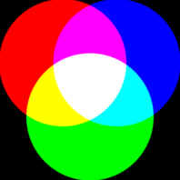

รูปที่ 2.4 รูปแบบสีแบบ RGB

2.2.1.2 รูปแบบ HSV
เป็นระบบสีที่ประกอบไปด้วยค่า 3 ค่าคือ ค่าสี (Hue) บอกความเป็นสีใดๆ ค่าความอิ่มตัวของสี (Saturation) บอกความสีหรือขาว-ดำ และค่าความสว่าง (Intensity, Value) บอกความขาวหรือดำ รูปแบบสีนี้จะเหมาะกับการประมวลผลภาพที่ต้องแยกแยะสี เพราะสามารถใช้ค่า Hue เพียงค่าเดียว ก็สามารถดูความแตกต่างของสีได้

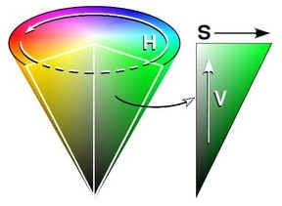

รูปที่ 2.5 รูปแบบสี HSV โดยแสดงในรูปของกรวย

2.2.2 Image Segmentation
เป็นการประมวลผลภาพเพื่อแยกวัตถุหรือส่วนของภาพที่สนใจออกมาจากส่วนอื่นๆ ซึ่งมีหลากหลายวิธีการตามแต่ลักษณะของภาพ และวัตถุที่ต้องการแยกออกมา สำหรับในโครงงานนี้ จะต้องแยกมาร์กเกอร์ในภาพที่ได้ซึ่งจะเป็นจุดที่มีความสว่างมาก ออกมาจากพื้นหลังซึ่งมีสีดำส่วนใหญ่ แล้วนำเอาไปหาตำแหน่งบนภาพ

2.2.2.1 การแปลงภาพสีจาก RGB ไปสู่ HSV
เนื่องจากการประมวลผลภาพในโครงงานนี้ใช้รูปแบบสีแบบ HSV เพื่อง่ายต่อการคำนวณจึงต้องมีการแปลงรูปแบบของสีจาก RGB ไปเป็น HSV สมการในการแปลงภาพสีจาก RGB ไปสู่ HSV เป็นไปดังสมการที่ 1, 2 และ 3

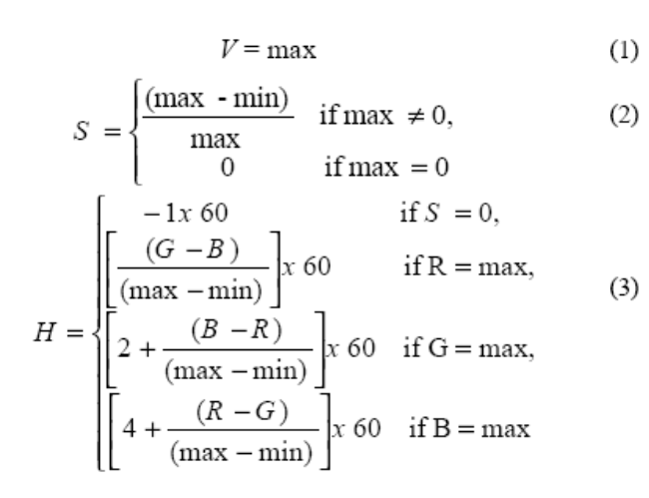

เมื่อ Max = sup (R, sup (G,B )) คือค่าสูงสุดของหนึ่งจุดสี RGB และ Min = inf (R, inf (G,B )) คือค่าต่ำสุดของหนึ่งจุดสี RGB ตามลำดับ

2.2.2.2 Thresholding
เป็นการเปลี่ยนสีของจุดย่อย (Pixel) ให้เป็นสีขาวหากค่าสีที่พิจารณาอยู่ในช่วงที่ต้องการ (Threshold Range) หากไม่อยู่ในช่วงก็จะเปลี่ยนเป็นสีดำ ซึ่งจะเป็นการแยกเอาเฉพาะส่วนที่เป็นมาร์กเกอร์ออกมาให้เห็นได้ชัด การทำ Threshold ในโครงงานนี้จะทำ Threshold ในระบบสี HSV โดยจะเลือกเอาส่วนใดๆของภาพที่มีลักษณะเป็นสีขาวและมีค่าความสว่างมาก(คือส่วนที่เป็นมาร์กเกอร์) จึงต้องจัดสภาพแวดล้อมอื่นให้เหมาะสมด้วยจึงจะสามารถทำการ Threshold ได้ดี ในที่นี้จะใช้ค่า V (value, intensity) ซึ่งเป็นค่าความสว่างในการตรวจสอบ ค่านี้จะมีระดับตั้ง 0 -100% ซึ่งถ้าเป็นส่วนที่สว่างมาก ค่า V ก็จะมากขึ้นตามเช่นเดียวกัน ในโครงงานนี้เราจะกำหนดไว้ว่า ที่ตำแหน่งไหนมีค่า V มากเท่าที่เราต้องการคือประมาณไม่น้อยกว่า 90% ก็แสดงว่าตำแหน่งนั้นคือส่วนที่เป็นมาร์กเกอร์ ก็ให้ทำให้เป็นบิต 1 ที่เหลือจากนี้ให้เป็นบิต 0 ตัวอย่าง

If V >= threshold Val
V = 1 ;
Else
V = 0 ;

V คือค่าความสว่างของสีส่วน threshold Val คือค่าระดับค่าสว่างที่จะเลือกจากภาพ
ดังนั้นหลังจากการทำ Threshold แล้ว ภาพที่ได้จะเป็น Binary Image คือมีเพียงสีขาวและสีดำ โดยสีขาวจะเป็นจุดที่เราสนใจ ซึ่งต่อไปจะต้องนำไปประมวลผลหาตำแหน่งจุดที่เราสนใจคือจุดที่เป็นมาร์กเกอร์แต่ยังไม่เพียงพอที่จะใช้ระบุเป็นตำแหน่งของมาร์กเกอร์ จุดที่ได้อาจจะมีขนาดใหญ่เกิดและภาพที่ได้อาจจะได้จุดสีขาวที่เราไม่สนใจติดมาจึงต้องกำจัดก่อนเพราะจึงต้องมีการส่งไปทำขั้นตอนต่อไป

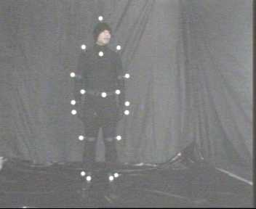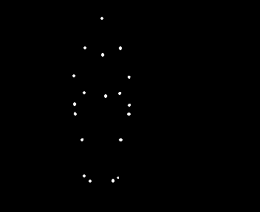
- (ข)

รูปที่ 2.6 (ก) ก่อนทำ Threshold
(ข) หลังทำ Threshold

2.2.2.3 Median filter
การทำ Median filter เราจะพิจารณาแต่ละพิกเซลในรูปภาพโดยดูพิกเซลรอบๆ ตัวมันเพื่อใช้ในการตัดสินในเลือกค่าสีที่ควรจะเป็น ณ ตำแหน่งพิกเซลนั้นด้วยการนำค่าพิกเซลรอบๆ (Neighbourhood) และพิกเซลที่เราสนใจอยู่มาทำการเรียงลำดับจากน้อยไปมากแล้วก็ทำการหาค่ากลางของค่าทั้งหมดนั้นเพื่อนำไปแทนที่ ณ ตำแหน่งพิกเซลที่เราพิจารณาอยู่

Unfiltered values
6 | 2 | 0
3 | 97 | 4
19 | 3 | 10

เรียงลำดับน้อยไปมาก 0, 2, 3, 3, 4, 6, 10, 15, 97

median filtered
* | * | *
* | 4 | *
* | * | *

พิกเซลที่สนใจ(ก่อนหน้านี้เป็นค่า 97) ถูกแทนที่ด้วยค่ากลางที่หาได้จาก 9 ค่าคือ (4)
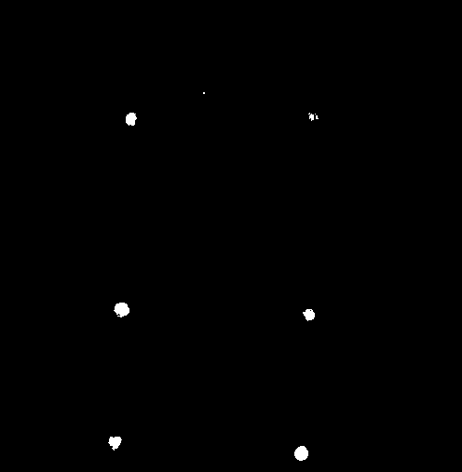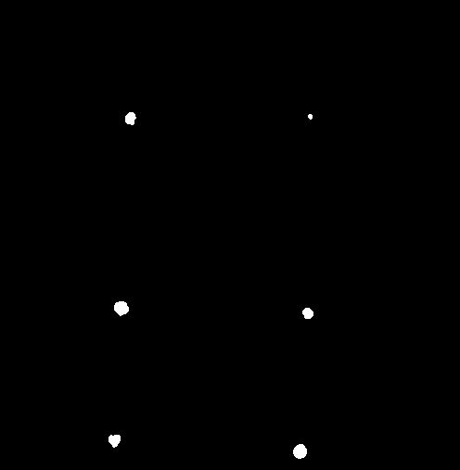
(ก) (ข)

รูปที่ 2.7 (ก) ภาพก่อนทำMedian Filter
(ข) ภาพหลังทำ Median Filter

2.2.2.4 Blob Analysis
คือการนำภาพจากการทำ Threshold และ Median Filter มาแยกตัวมาร์กเกอร์ที่ตรวจจับเจอกับพื้นหลัง จากนั้นเราก็นำมาทำการหาตำแหน่งของมาร์กเกอร์แต่ละตัวที่ตรวจเจอแล้วนำค่าตำแหน่งนั้นส่งต่อไปทำการประมวลผลหาตำแหน่งทั้งสามมิติต่อไป โดยวิธีการหาตำแหน่งมาร์กเกอร์แต่ละตัวนี้จะใช้วิธีหาค่ากลางของ ตำแหน่ง x ทุกพิกเซล และตำแหน่ง y ทุกพิกเซล ของจุดสีขาวแต่ละตัวที่เจอเลือกมาเป็นพิกเซลที่อยู่ของมาร์กเกอร์ตัวนั้นๆ

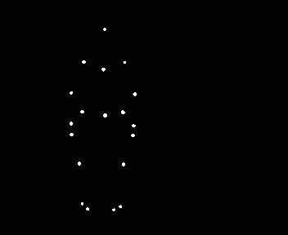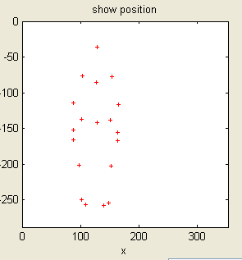
(ก) (ข)

รูปที่ 2.8 (ก) ภาพก่อนทำ Blob Analysis
(ข) พิกัดที่ได้หลังทำ Blob Analysis

2.3 กล้องและการถ่ายภาพ
2.3.1 Sensor รับภาพ
ในกล้องดิจิตอลหัวใจสำคัญที่สุดอันหนึ่งที่จะทำให้กล้องตัวนั้นถ่ายทอดรูปออกมาได้สวยก็คงหนีไม่พ้น Sensor รับภาพ ซึ่งมีหน้าที่รับแสงที่เข้ามาแล้วเปลี่ยนค่าแสงนั้นๆเป็นสัญญาณดิจิตอล ซึ่งในปัจจุบันก็คงมี Sensor รับภาพอยู่เพียง 2 แบบใหญ่ๆเท่านั้น ซึ่งก็คือ CCD (ซีซีดี) และ CMOS (ซีมอส) ที่เป็นคู่แข่งที่สำคัญๆ

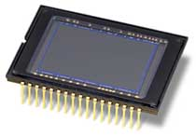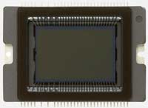
(ก) (ข)

รูปที่ 2.9 (ก) Sensor รับภาพชนิดCCD
(ข)Sensor รับภาพชนิด CMOS

2.3.1.1 CCD (Charge Coupled Device)
CCD เป็น Sensor ที่ทำงานโดยส่วนที่เป็น Sensor แต่ละพิกเซล จะทำหน้าที่รับแสงและเปลี่ยนค่าแสงเป็นสัญญาณอนาล็อก ส่งเข้าสู่วงจรเปลี่ยนค่าอนาล็อกเป็นสัญญาณดิจิตอลอีกที

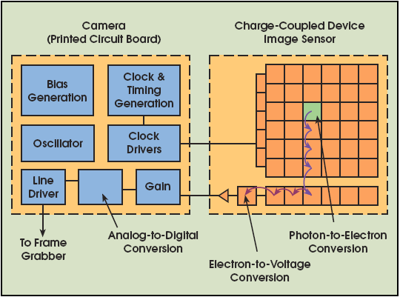

รูปที่ 2.10 แสดงการทำงานของ CCD

2.3.1.2 CMOS (Complementary Metal Oxide Semiconductor)
CMOS เป็น Sensor ที่มีลักษณะการทำงานโดยแต่ละพิกเซลจะมีวงจรย่อยๆเปลี่ยนค่าแสงที่เข้ามาเป็นสัญญาณดิจิตอลในทันที ไม่ต้องส่งออกไปแปลงเหมือน CCD

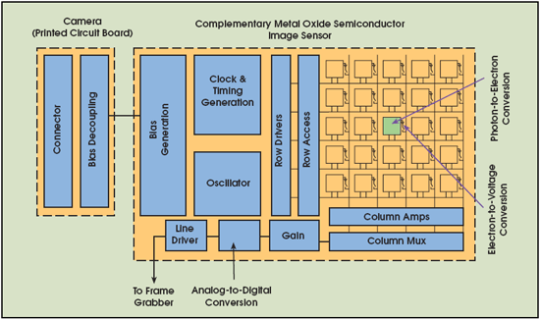

รูปที่ 2.11 แสดงการทำงานของ CMOS

สรุปคือ CMOS จะมีวงจรแปลงสัญญาณแสงในแต่ละพิกเซลเลย ส่วน CCD ตัวรับแสงจะรับแสงอย่างเดียว และจะส่งค่าที่ได้ออกมาให้วงจรที่มีหน้าที่แปลงสัญญาณอีกที

2.3.1.3 คุณสมบัติที่โดดเด่นของ CCD และ CMOS คือ
1. ความเร็วในการการตอบสนอง ในข้อนี้ CMOS จะเหนือกว่า เนื่องจากตัว CMOS จะแปลงสัญญาณเสร็จในตัวเอง ไม่ต้องส่งข้อมูลไปยังวงจรอื่นอีก
2. ความละเอียด และ Dynamic Range (คุณภาพในการรับแสง) ในข้อนี้ CCD ได้เปรียบอย่างมาก เนื่องจากตัวรับแสงของ CCD มีแต่ส่วนรับแสงเพียงอย่างเดียว ต่างกับ CMOS ที่ต้องมีวงจรแปลงสัญญาณในแต่ละพิกเซลด้วย ดังนั้นถ้าในขนาดที่เท่ากัน ส่วนรับแสงของ CCD จะมีขนาดที่ใหญ่กว่า เนื่องจากไม่ต้องเสียพื้นที่ไปให้วงจรอื่นๆเหมือน CMOS
3. การใช้พลังงาน ข้อนี้ CMOS เหนือกว่าเนื่องจากสามารถรวมวงจรต่างๆไว้ในตัวได้ ต่างจาก CCD ที่ต้องมีวงจรแปลงค่าเพิ่มขึ้นมา
ดังนั้นพอจะสรุปได้ว่าในแง่ของการทำงาน (ความเร็ว การใช้พลังงาน) CMOS ได้เปรียบ ส่วนในเรื่องคุณภาพของภาพ CCD ได้เปรียบ แต่เนื่องจากในปัจจุบันเทคโนโลยีในการผลิตสูงขึ้นอย่างมาก ทำให้ช่องว่างข้อได้เปรียบของ Sensor ทั้ง 2 แบบ ถูกลดต่ำลง โดยหากจะย้อนกลับไปเมื่อซัก 3-4 ปีก่อน ตอนนั้นคงคิดว่า CCD จะเอาชนะ CMOS ได้อย่างแน่นอน แต่เนื่องจากข้อได้เปรียบในเรื่องคุณภาพและความละเอียดที่พัฒนาได้ง่ายกว่า

2.3.2 เลนส์ (Lens)
เลนส์คือวัตถุที่ทำจากแก้วชนิดดีมีลักษณะกลม ผิวเรียบ แบ่งได้ 2 ชนิด คือ เลนส์นูนและเลนส์เว้า ใช้ทำหน้าที่รับภาพและรับแสงจากภายนอกตัวกล้องไปยังวัสดุรับภาพ (CCD ในกล้องดิจิตอล) โดยเลนส์ของกล้องถ่ายภาพจะมีหลายชนิดหลายช่วงการใช้งาน ทั้งนี้เพื่อให้เหมาะสมกับการที่จะนำไปใช้ในงานแต่ละประเภท เลนส์ก่อนว่ามีความแตกต่างกันอย่างไรบ้าง โดยปกติทั่วไปจะได้ยินชื่อของเลนส์ เช่น เลนส์ 28 มม. เลนส์ 70-300 มม. เป็นต้น โดยตัวเลขเหล่านี้คือขนาดของความยาวโฟกัส หรือความยาวระยะชัด (Focal Lenght) ช่วงความยาวนี้ซึ่งมักจะเขียนไว้ที่ขอบตัวเลนส์ เพื่อที่จะแสดงให้ผู้ที่จะใช้เลนส์ได้มีความสะดวกในการเลือกใช้งาน ความยาวโฟกัสของเลนส์นี้จะมีตัวเลขบอกความยาวไว้ มีหน่วยเป็นมิลลิเมตรหรือนิ้ว
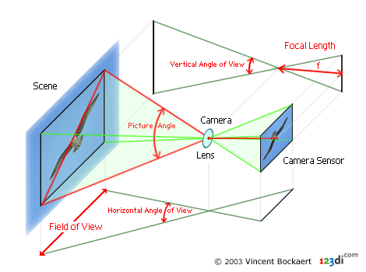

รูปที่ 2.12 หลักการทำงานของแสงผ่านเลนส์ไปยังวัสดุรับภาพ

จากรูปที่ 2.12 จะเห็นหลักการทำงานของแสงผ่านเลนส์ไปยังวัสดุรับภาพ(CCD ในกล้องดิจิตอล) โดยความยาวโฟกัส(ระยะ f ในรูป) ก็คือระยะห่างระหว่างตัวเลนส์กับวัสดุรับภาพของกล้องนั่นเอง โดยถ้าพิจารณาจากภาพก็จะเห็นได้ว่า ยิ่งค่า f มากขึ้นเท่าไหร่(ยิ่งเลนส์ห่างจาก CCD เท่าไหร่) มุมของภาพก็จะนิ่งแคบลงเท่านั้น เลนส์ถ่ายภาพใดก็ตามที่มีความยาวโฟกัสของเลนส์ ยิ่งยาวยิ่งทำให้มุมของการถ่ายภาพแคบ และ ช่วยย่นระยะของทางที่มองเห็นให้ใกล้เข้ามา เลนส์ดังกล่าว ซึ่งได้แก่เลนส์ถ่ายไกล(Telephoto Lens) เป็นต้น นอกจากนี้เลนส์ที่มีความยาวโฟกัสแตกต่างกัน นอกจากสร้างผลทางภาพให้มีขนาดต่างกันแล้ว ยังสร้างผลของช่วงความชัดให้มีความแตกต่างกันอีกด้วย โดยความยาวโฟกัสยิ่งยาวมาก ช่วงความชัดยิ่งสั้นลง ตรงกันข้าม ถ้าความยาวโฟกัสยิ่งสั้นมาเท่าใด ช่วงความชัดของภาพจะมีมากขึ้นเท่านั้น ดังนั้นสรุปได้ว่าความยาวของโฟกัสของเลนส์มีผลต่อการถ่ายภาพ 2 อย่างคือ 1.ทำให้มุมของภาพกว้างหรือแคบได้
2. ทำให้ช่วงความชัดมีมากหรือน้อยลงได้

2.3.2.1 ประเภทของเลนส์ของกล้อง แบ่งโดยระยะกับลักษณะ
1. เลนส์มาตรฐาน (Standard Lens) เป็นเลนส์ที่มีคุณสมบัติใช้ถ่ายภาพทั่วไป ลักษณะภาพที่ได้เหมือนกับที่ตาคนมองดูทั่วไป เป็นเลนส์ขนาดความยาวโฟกัสประมาณ 50 มม.
2. เลนส์ถ่ายไกล (Telephoto Lens) เป็นเลนส์เหมือนกล้องส่องทางไกล เป็นเลนส์ที่มีความยาวของโฟกัสยาวกว่าเลนส์ธรรมดา ทำให้มุมการถ่ายภาพแคบลง คือทำหน้าที่ขยายภาพที่อยู่ไกลให้โตขึ้น เสมือนหนึ่งที่ไปตั้งอยู่ใกล้ ๆ กับวัตถุที่ถ่าย สะดวกในการถ่ายภาพสิ่งที่อยู่ไกล ซึ่งขณะนั้นผู้ถ่ายไม่สามารถเข้าไปตั้งกล้องในระยะใกล้ ๆ กับวัตถุนั้นได้ เช่น การถ่ายภาพสงคราม การแข่งกีฬา การถ่ายภาพสัตว์น้ำ เช่น เลนส์ที่ขนาดความยาวโฟกัสมากกว่า 135 มม. ขึ้นไป
3. เลนส์มุมกว้าง (Wide – angle lens) เป็นเลนส์ที่มีความยาวโฟกัส สั้นกว่าเลนส์ธรรมดา จึงทำให้มุมของการถ่ายภาพได้กว้างกว่าใช้เลนส์ธรรมดาถ่ายมาก มีระยะความชัดมาก โดยยิ่งเลนส์มุมกว้างมากเท่าไร จะทำให้สิ่งที่อยู่ใกล้โตและไม่ได้สัดส่วน(สวยไปอีกแบบ) ใช้ถ่ายในสถานที่อันจำกัดไม่สามารถตั้งกล้องให้ห่างจากที่ถ่ายได้มาก เช่น การถ่ายภาพสิ่งก่อสร้างสูงๆ หรือยาวมาก ๆ ซึ่งต้องการถ่ายอยู่ในภาพทั้งหมด เบื้องหลังของผู้ถ่ายมีสิ่งกีดขวางไม่สามารถถอยไปได้อีก เช่น ติดกำแพง แม่น้ำ โดยเลนส์เหล่านี้จะมีขนาดความยาวโฟกัสประมาณตั้งแต่ 16 - 35 มม.
4. เลนส์ตาปลา (Fish eye lens) เป็นเลนส์ที่ให้ภาพที่มีลักษณะคล้ายภาพที่ปลามองเห็นเมื่อมองขึ้นมาจากในน้ำ เป็นเลนส์ที่กินมุมในการถ่ายภาพได้กว้างกว่าเลนส์ทุกชนิด คืออาจจะกว้างถึง 180 องศา เพื่อให้เกิดภาพนั้นผิดแผกแตกต่างไปจากภาพถ่ายธรรมดา และต้องการให้ภาพสะดุดตาแก่ผู้ชมภาพ มุมของการถ่ายภาพจะกว้างกว่าธรรมดามากประมาณ 3-4 เท่า แต่สิ่งที่ต้องระมัดระวังในการถ่ายภาพชนิดนี้ คือเท้าของผู้ถ่ายจะติดอยู่ในภาพ ถ้าผู้ถ้ายืนในรัศมีของภาพนั้น วัตถุถ่ายด้านข้างในภาพจะดูใหญ่โตน่าเกรงขาม เลนส์ชนิดนี้จะให้ช่วงความชัดลึกมาก แม้ตั้งระยะถ่ายไกลสุดก็ตาม เช่น เลนส์ที่ขนาดความยาวโฟกัสตั้งแต่ 10 มม. ลงมา
5. เลนส์ซูม (Zoom lens) เป็นเลนส์ที่มีหลายความยาวโฟกัสอยู่ในตัวเดียว นิยมใช้มากในปัจจุบัน สามารถเลือกใช้ระยะโฟกัสเท่าใดก็ได้ตามที่เลนส์นั้นบอกไว้ เช่น 70 -200 มม. , 85 - 300 มม. , 800 - 1200 มม. เป็นต้น
6. เลนส์มาโคร (Macro Lens) คล้ายกับเลนส์ทั่วไปแต่สามารถใช้ถ่ายภาพระยะใกล้มาก ๆ ได้ ทำให้เห็นรายละเอียดใกล้ๆ เช่น ถ่ายแมลงหรือวัสดุเล็กๆเป็นต้น โดยในกล้องคอมแพคจะสามารถเข้าใกล้วัตถุได้เกินครึ่งฟุต โดยในปัจจุบันเลนส์มาโครที่ผลิตสำหรับกล้อง SLR มักทำออกมาเป็นแบบของซูมเลนส์ได้ด้วย

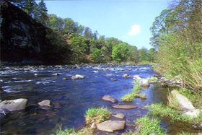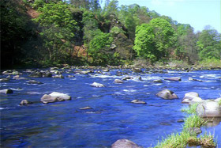
(ก) (ข)

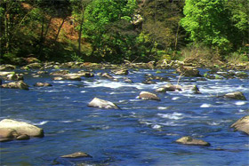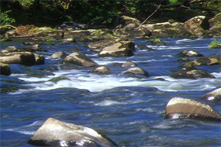
(ค) (ง)

รูปที่ 2.13 (ก) ภาพระยะของเลนส์ที่ 24 มม.
(ข) ภาพระยะของเลนส์ที่ 50 มม.
(ค) ภาพระยะของเลนส์ที่ 100 มม.
(ง) ภาพระยะของเลนส์ที่ 300 มม.

จากรูป 2.13 แสดงภาพเมื่อถ่ายที่ตำแหน่งเดียวกันแต่เปลี่ยนระยะของเลนส์ จะเห็นได้ว่ายิ่งระยะของเลนส์ไกลมากขึ้นภาพที่ได้ก็จะมีได้ภาพที่มีรายละเอียดมากแต่ขอบเขตของภาพที่ได้ก็จะแคบลงตามลำดับ

2.4 Stereopsis
ทฤษฎี Stereopsis เป็นทฤษฎีที่ใช้ในการหาค่าตำแหน่งจริงของวัตถุในมุมมองแบบ 3 มิติ หรืออาจจะเรียกได้ว่าตำแหน่งใน World Space จากภาพที่มีมุมมองแบบ 2 มิติ 2 ภาพ ซึ่งในโครงงานนี้จะนำมาใช้ในการหาค่าตำแหน่งของจุดมาร์กเกอร์ (Marker) ที่ได้จากภาพ 2 ภาพซึ่งถ่ายโดยกล้องวิดีโอที่วางอยู่ในตำแหน่งที่ต่างกัน ซึ่งในการคำนวณหาตำแหน่งจากภาพทั้ง 2 ภาพนั้นจะคำนวณหาค่าความสัมพันธ์ของตำแหน่งต่างๆ ตามหลักเรขาคณิต โครงสร้างของการรับภาพของกล้องจะมีรูปแบบทั่วไปดังรูปที่ 2.14

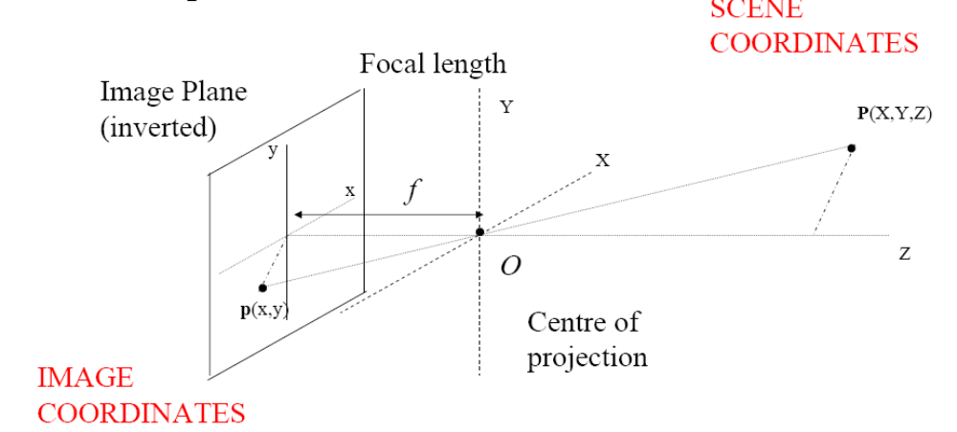

รูปที่ 2.14 โครงสร้างของการรับภาพของกล้อง

พิกัดที่สำคัญในรูปมี 2 รูปแบบคือ 1.Scene Coordinates 2.Image Coordinates จากรูปที่ 2.15 จะบ่งบอกถึงลักษณะความสัมพันธ์ระหว่าง 2 พิกัด

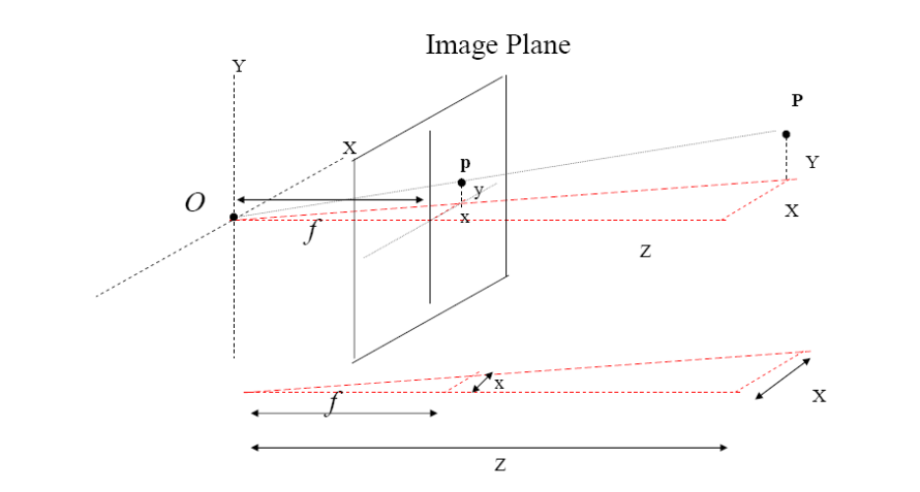

รูปที่ 2.15 ความสัมพันธ์ระหว่าง 2 พิกัด

เมื่อเราพิจารณา ค่าของ x และ y จะได้ความสัมพันธ์กันดังสมการ

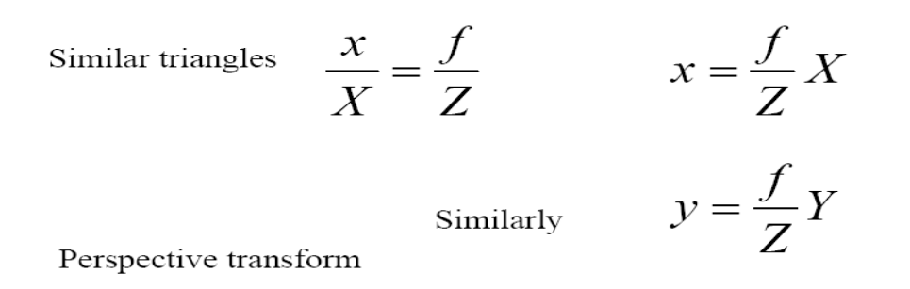

แต่การที่มีกล้องเพียงตัวเดียว ถ่ายจากตำแหน่งที่เดิม ไม่สามารถที่จะเก็บค่าตำแหน่งได้อย่างครบถ้วนฉะนั้นจึงมีการเพิ่มกล้องอีกตัวเพื่อที่จะสามารถเก็บค่าที่ขาดหายไปได้ ค่าตำแหน่งแกน Z เมื่อดูจากรูป ค่า X นั้นหมายถึงตำแหน่งแนวแกน x จากจุดกึ่งกลางระหว่าง Image planes ของทั้งสองกล้องมายังตำแหน่งของ จุด P รูปที่ 2.16 นี้เป็นมุมมองที่มองจากด้านบน
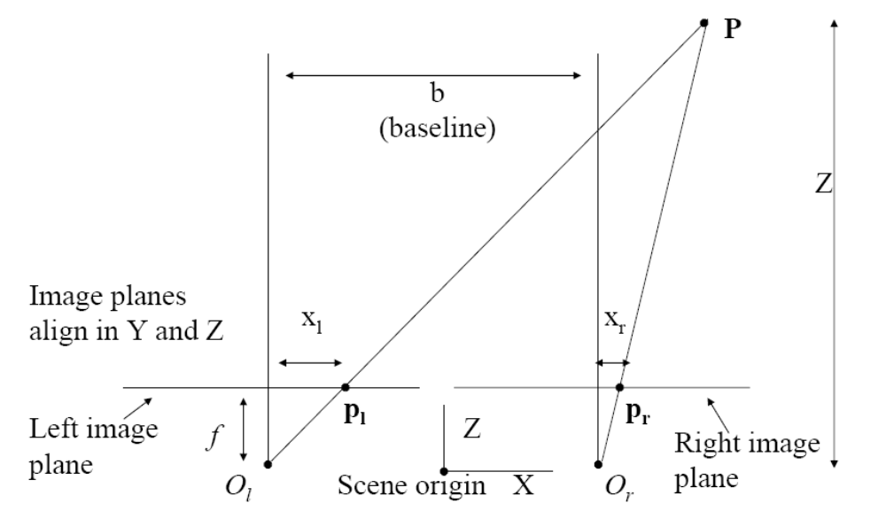
รูปที่ 2.16 มุมมองที่มองจากด้านของบนตำแหน่งของจุด P

การหาตำแหน่ง X, Y ไม่ว่าจะใช้ค่า parameter จากกล้องทางฝั่งใด ย่อมจะได้ค่าเดียวกัน เนื่องจากจุดกำเนิดนั้นเป็นจุดเดียวกัน เมื่อเราใช้กล้องทั้ง 2 ในการบันทึกภาพมาได้ เราจะสามารถหาความสัมพันธ์เพื่อที่จะหาค่าตำแหน่งในแกน Z ออกมาได้จากความสัมพันธ์ของ สามเหลี่ยมคล้าย ดังรูปที่4 จุดที่น่าสังเกตค่า X+b/2 ของ x_{l} และ X-b/2 ของ x_{r} จะเปลี่ยนแปลงไปตามตำแหน่งของ P มี 5 ตำแหน่ง

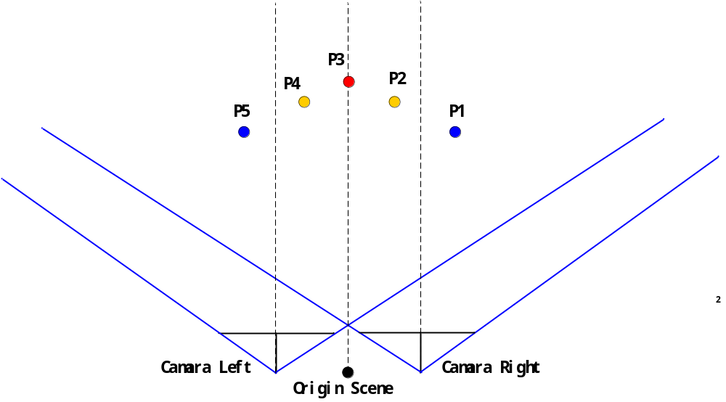

รูปที่ 2.17 รูปแบบการตั้งกล้อง

- ถ้าตำแหน่งของ P อยู่ที่ตำแหน่งด้านขวาของตำแหน่งกล้องด้านขวา(P1) จะใช้ Z = (b*f)/(X_{l} - X_{r} )
- ถ้าตำแหน่งของ P อยู่ทั้งด้านซ้ายของกล้องด้านขวาและยังไม่เกินจุด Scene Origin(P2) จะใช้ค่า X+b/2 ของ x_{l} และ b/2-X ของ x_{r} จะได้สมการ Z = (b*f)/(X_{l} + X_{r})
- ถ้าตำแหน่งของ P อยู่ที่ตำแหน่งเดียวกับจุด Scene Origin(P3) จะใช้ค่า b/2 ทั้ง x_{l} และ x_{r} จะได้สมการ Z = (b*f)/(X_{l} + X_{r})
- ถ้าตำแหน่งของ P อยู่ที่ตำแหน่งอยู่ทางด้านซ้ายของ กล้องด้านขวา และ อยู่ทางด้านขวาของกล้องทางด้านซ้าย แต่ยังไม่ถึงจุด Scene Origin(P4) จะใช้ค่า b/2 –X ของ x_{l} และ b/2 + X ของx_{r} จะได้สมการ Z = (b*f)/(X_{l} + X_{r})
- สุดท้ายตำแหน่งของ P อยู่ที่ตำแหน่งทางด้านซ้ายของกล้องทางซ้าย (P5) จะใช้ค่า X – b/2 ของ x_{l} และ b/2 + X ของ x_{r} จะได้สมการ Z = (b*f)/(X_{r} - X_{l})

จากการหาตำแหน่งของ P ทั้งหมดจะสังเกตได้ว่า จะสามารถแบ่งเป็น 3 กลุ่มหลักๆ คือ
1. ถ้าตำแหน่งของ P อยู่ที่ตำแหน่งด้านขวาของตำแหน่งกล้องด้านขวา จะได้สมการ Z = (b*f)/(X_{l} – X_{r})
2. ถ้าตำแหน่งของ P อยู่ที่ตำแหน่งด้านซ้ายของตำแหน่งกล้องด้านซ้าย จะได้สมการ Z = (b*f)/(X_{l} + X_{r})
3. ถ้าตำแหน่งของ P อยู่ที่ตำแหน่งนอกเหนือจากที่กล่าวมาสองข้อ จะได้สมการ Z = (b*f)/(X_{r} – X_{l})

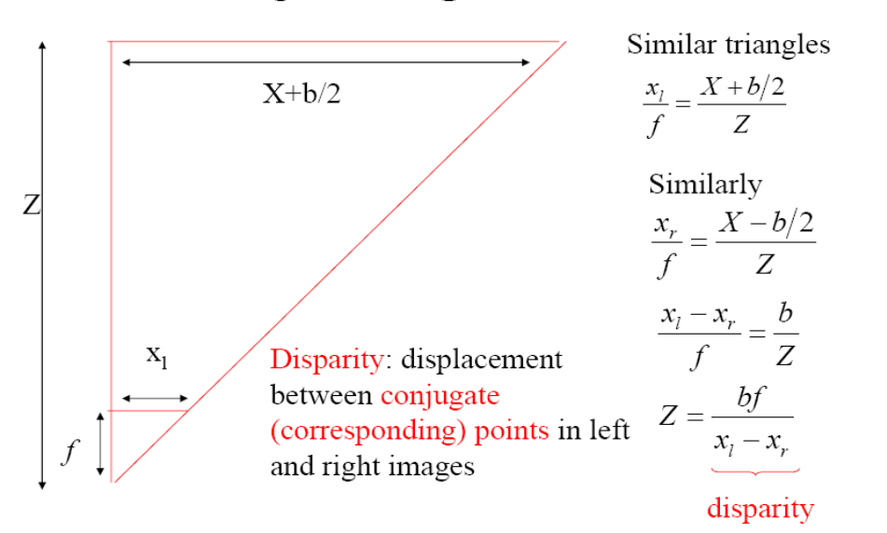

รูปที่ 2.18 การคำนวณหาค่าแนวแกน Z

เมื่อเราได้ค่าความลึก ค่า Z มาแล้วนั้น ค่า X และ Y จะสามารถหาจากกล้องใดก้อได้เพราะทั้งสองกล้องนั้นมีการเก็บค่าจากพิกัด X และ Y ได้ เมื่อพิจารณาจากอัตราส่วนของสามเหลี่ยมคล้าย จะได้ค่าของ X และ Y ดังรูปที่ 2.19

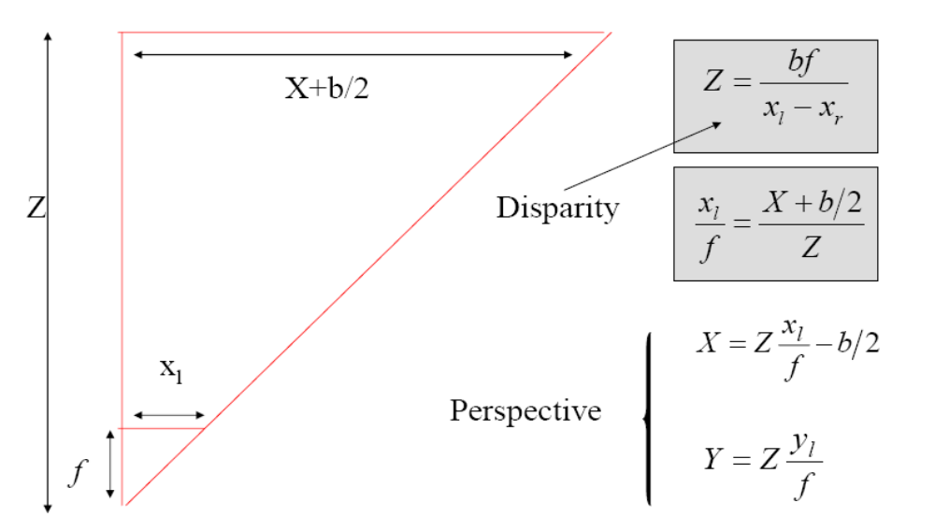

รูปที่ 2.19 การคำนวณหาค่าแนวแกน X และ Y

จากการคำนวณด้านบนนั้นเป็นแบบที่ Image Planes นั้นขนานกัน จากการใช้งานอาจจะไม่สะดวกหรือจำเป็นที่จะต้องตั้งให้กล้องนั้นไม่ขนานกัน จะมีส่วนที่เกี่ยวข้องอยู่ 2 ค่า
- Rotation matrices Rl และ Rr จะให้ค่าของทิศทางของกล้อง ที่อ้างอิงจากความสัมพันธ์กับ พิกัด scene
- Translation vectors Tl และ Tr จะเป็น vector ที่อยู่จากจุด camera origins กับจุด scene origin ในแนวแกน X

ตัวแปรต่างที่อยู่ในกล้อง และ นอกกล้อง ที่จำเป็นต่อการคำนวณ Stereopsis
- Extrinsic parameter
- Rotation matrix R (3x3)
- Translation vector (Tx,Ty,Tz)
2. Intrinsic parameters
- ความสัมพันธ์ของพิกัด pixel กับพิกัด image
- ขนาดของ Pixel (Sx, Sy) pixel นั้นไม่ใช่ สี่เหลี่ยมจัตุรัส
- ขนาดการเยื้องของจุด Origin (dy, dx) หากจุดไม่อยู่บนแกน
- ความยาวของ Focus ( f )

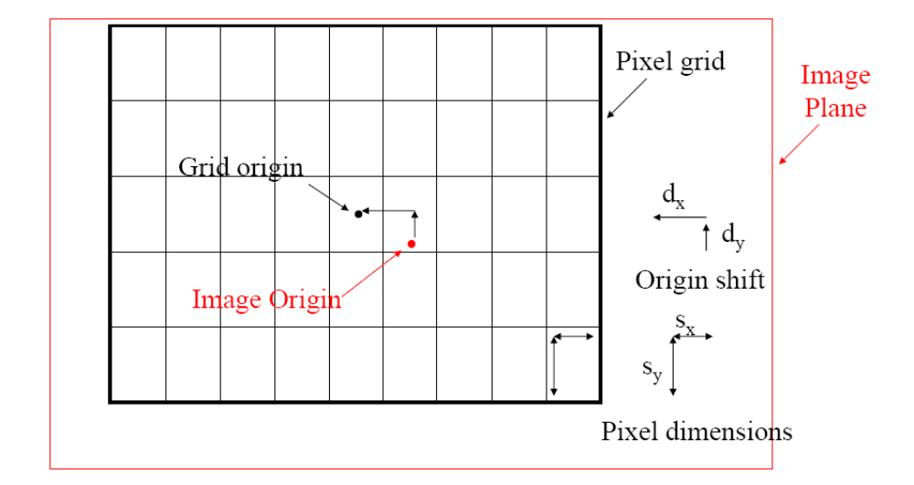

รูปที่ 2.20 นี้อธิบายถึงค่าต่างใน Intrinsic ยกเว้น ความยาว Focus

จากการคำนวณ Stereopsis ทางด้านกล้องคู่หลังนั้นจะต้องแปลงค่าตำแหน่งที่ได้ ให้อยู่ในรูปแบบของเดียวกันกับตำแหน่งที่ได้จากการคำนวณของกล้องคู่หน้า ซึ่งการจัดวางตำแหน่งของกล้องด้านหลังและด้านหน้านั้น อาจจะไม่ได้จุดที่ตรงกันพอดี ทำให้จะมีค่าความแตกต่างของแนวแกนต่างๆ ตามความแตกต่างของการติดตั้ง ซึ่งจำเป็นที่จะต้องรู้ค่าความแตกต่างเหล่านี้เพื่อที่จะนำไปใช้ในการแปลงค่าตำแหน่งของกล้องด้านหลัง วิธีคือจะใช้ลูกปิงปองหนึ่งลูกวางไว้ระหว่างกล้องด้านหน้า และด้านหลัง จากนั้นให้แต่ละด้านคำนวณตำแหน่งของลูกปิงปองนั้นออกมา และนำค่าที่ได้มาคำนวณหาค่าความแตกต่างในแต่ละแกนดังนี้

dx = Fx - Bx
dy = Fy - By
dz = Bz + Fz

โดยที่ F คือตำแหน่งของกล้องด้านหน้า และ B คือตำแหน่งของกล้องด้านหลังเมื่อได้ค่า dx,dy และ dz เมื่อต้องการแปลงค่าตำแหน่งจากกล้องด้านหลังไปเป็นตำแหน่งกล้องด้านหน้า ให้แก้สมการด้านบนจะได้

Fx = dx + Bx
Fy = dy + By
Fz = dz - Bz

รูปที่ 2.21 แสดงถึงตำแหน่งของกล้องด้านหน้าและด้านหลัง ระยะห่างแนวแกน z ตามที่ได้กล่าวมา

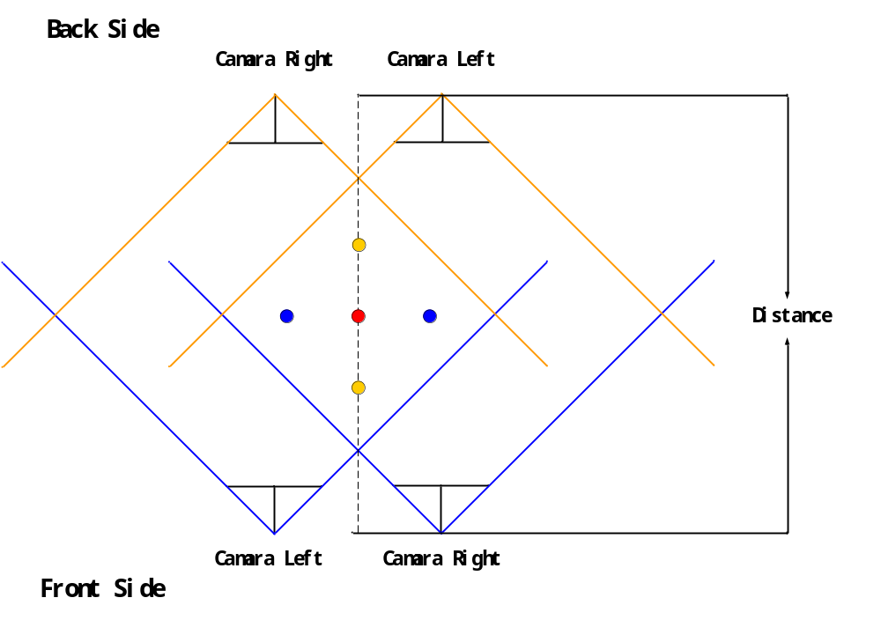
รูปที่ 2.21 นี้แสดงถึงตำแหน่งของกล้องด้านหน้าและด้านหลัง

2.5 Camera Calibration
การที่เราจะทำการคำนวณได้นั้นจะต้องการค่าตัวแปรต่างๆ ภายในสูตร การหาค่าดังกล่าวนั้นจะได้มาจากการทำการ Calibration Camera จะแบ่งค่าตัวแปรที่ได้เป็นสองชนิดหลักๆ คือ Extrinsic และ Intrinsic จะได้ค่าพารามิเตอร์สำคัญๆคือ Focus, Rotation, Translation
การ Calibration จะเป็นการให้ค่าที่คงที่ป้อนเข้าไปที่ความสัมพันธ์ของการ Mapping พิกัด Scene กับ พิกัด Image ดังรูป 2.22

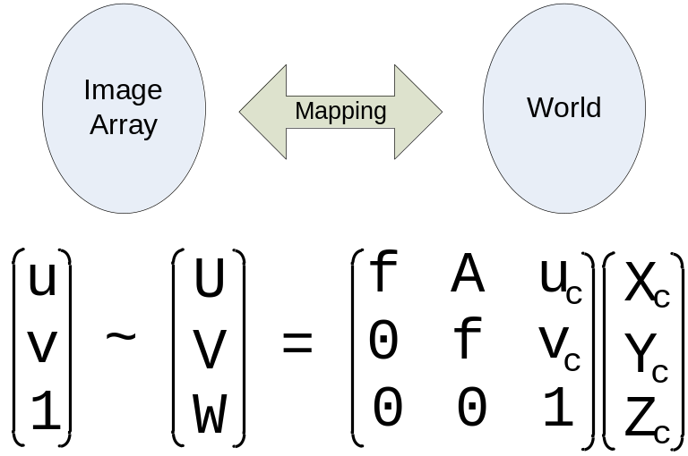

รูปที่ 2.22 ค่าความสัมพันธ์ของตำแหน่งโลกจริงและตำแหน่งบนภาพ

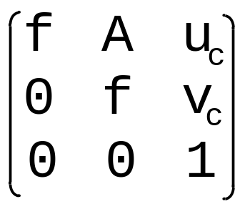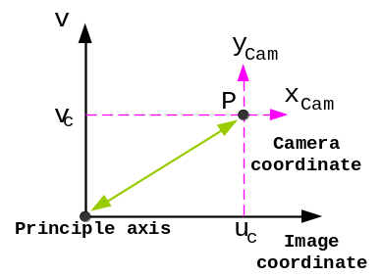
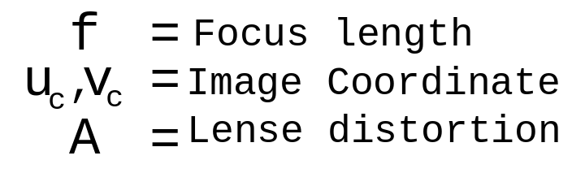

รูปที่ 2.23 Intrinsic parameter

จะสังเกตได้ว่าค่าตำแหน่งของ Camera coordinate และ Image coordinate ไม่ตรงกันเนื่องจากการกำหนดขนาดของ พิกเซลที่อยู่บน Image Plane จะมีระยะห่างอยู่ ส่วนค่าของ Extrinsic จะอยู่ที่ X Y Z ดังรูปที่ 2.24

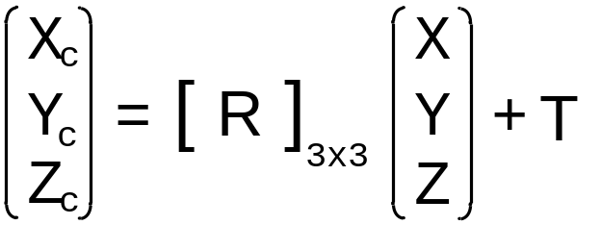

รูปที่ 2.24 Extrinsic parameter

การประมาณค่า Intrinsic parameter และ Extrinsic parameter ที่ใช้ในการ Calibration Camera ในรูปแบบนี้นั้นจะใช้วิธี Closed from solution

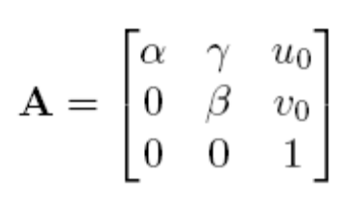

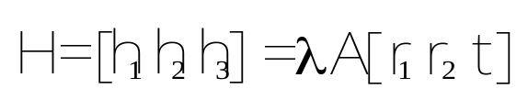
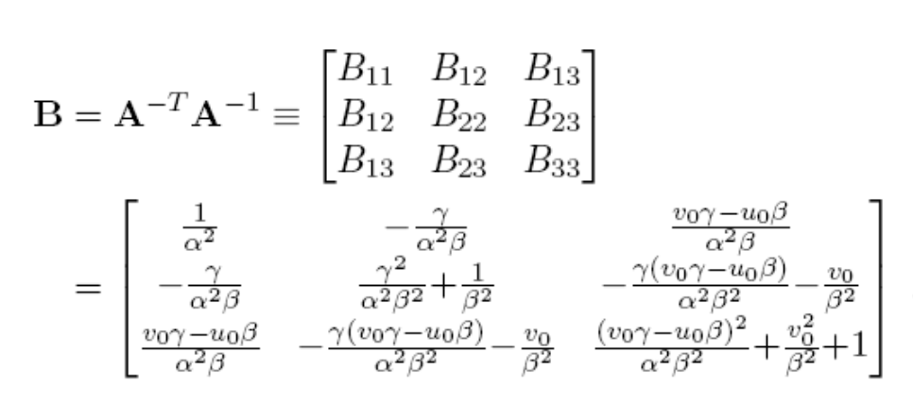

B เป็น symmetric Matrix ที่ถูกกำหนดโดย 6 Dimension vector จะได้

b = [B₁₁ ,B₁₂ ,B₂₂ ,B₁₃ ,B₂₃ ,B₃₃]^{T}

และในทุก i^{th} Column vector ของ H คือ h_{i} = [h_{i1} ,h_{i2} ,h_{i3}]^{T} ดังนั้นเราจะได้

h^{T}_{i}Bh_{j} = v^{T}_{ij}b
และ

Vij = [h_{i1}h_{j1}, hi1hj2 + h_{i2}h_{j1}, hi2hj2, hi3, hj1 + h_{i1}h_{j3}, hi3, hj2 + h_{i2}h_{j3}, hi3hj3] ^{T}

โดยพื้นฐานของ h^{T}₁ A^{-T} A⁻¹h₂ = 0 และ h^{T}₁A^{-T} A⁻¹h₁ = h^{T}₂ A^{-T} A⁻¹h₂ ที่ได้มาจาก homograpy จะสามารถเขียนอยู่ในรูปใหม่คือ

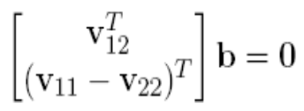

จะสร้างประมาณค่า Intrinsic parameter ของ matrix A ได้โดย

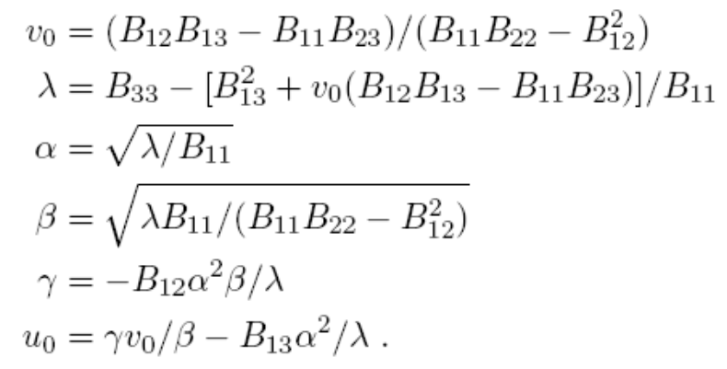

ค่า Extrinsic parameter จะได้จาก
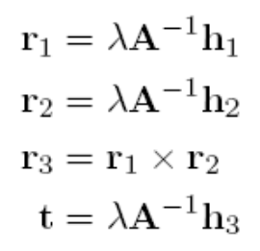

2.5.1 ขั้นตอนการทำ Calibration Camera
1. จะต้องทำการจับภาพจากกล้องตัวที่จะทำการ Calibration โดยภายในภาพจะต้องมี รูปกระดานหมากรุกเป็นส่วนประกอบ และมองเห็นภาพกระดานหมากรุกได้อย่างสมบรูณ์ ไม่ควรถูกบดบัง
2. เมื่อเตรียมภาพตามข้อที่ 1 ซึ่งจำนวนควรมีตั้ง4-5ภาพขึ้นไปเพื่อให้เกิดความแม่นยำมากขึ้น หลังจากนั้นให้นำไปไว้ที่เดียวกันกับ Program Calibration ซึ่งการกำหนดชื่อนั้นจะต้องกำหนดตัวเลขตามด้านหลังชื่อด้วย

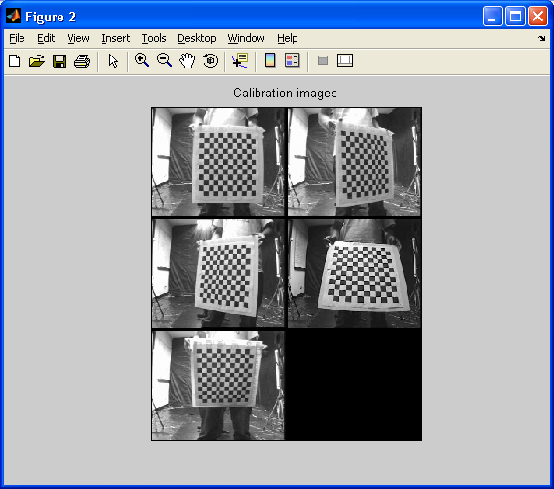

รูปที่ 2.25 ขั้นตอนการโหลดรูปภาพเตรียมทำการ Calibrationr

3. สั่งให้โปรแกรม Load ภาพที่เตรียมไว้ ซึ่งสามารถกำหนดภาพที่จะ Load ได้ โดยการป้อนชื่อ และตัวเลข
4. เมื่อผ่านขั้นตอนข้อที่ 3 จากนั้นจะทำงานต่อในส่วนของการ Extract grid conner โปรแกรมจะให้กำหนดขนาดของช่องความกว้างของตารางหมากรุกที่ใช้ หลังจากนั้นจะให้ผู้ใช้คลิกไปที่มุมทั้งสี่ของภาพกระดานหมากรุกโดยที่เริ่มจากช่องที่ถัดจากขอบมา 1 ช่องในทุกๆด้าน และเริ่มจากมุมบนซ้าย ไปยังมุมบนขวา ตามด้วย มุมล่างขวา และสุดท้ายที่มุมล่างซ้าย

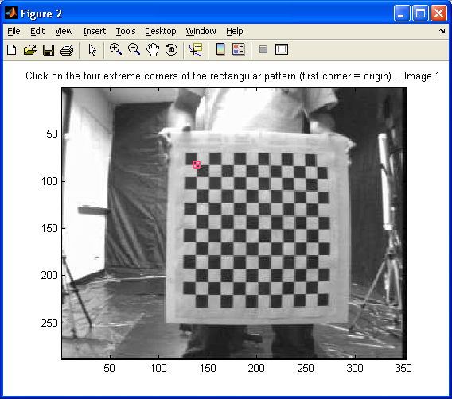 | 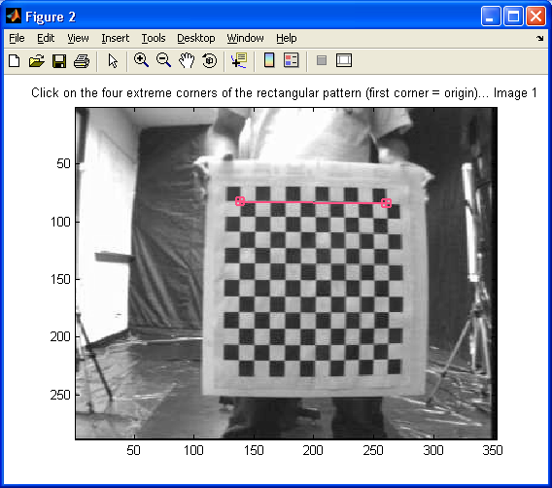
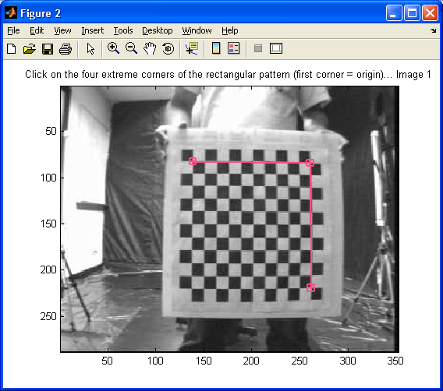 | 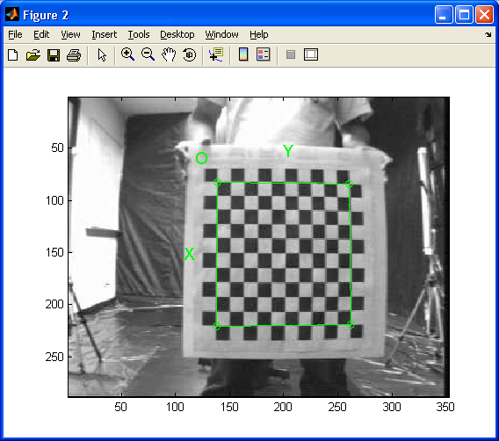

รูปที่ 2.26 Extract grid conner

5. ทำขั้นตอนที่ 4 ไปจนครบทุกภาพที่ได้กำหนดไว้ จากนั้นเมื่อครบแล้วให้สั่งทำการ Calibration ซึ่งในขั้นตอนนี้จะมีการถึงค่า Distortion ของ lens จะอยู่ระหว่าง -1 ถึง 1 หากไม่ใส่จะถูกกำหนดไว้ที่ 0 เมื่อโปรแกรมทำงานตามคำสั่งนี้เสร็จสิ้น จะได้ค่าต่างๆของกล้องออกมา ทั้ง Intrinsic parameter และ Extrinsic parameter
6. จากนั้นจะทำการบันทึกไฟล์ที่ได้เก็บไว้ และทำตั้งแต่ข้อ1-5 อีกครั้งกับกล้องอีกตัวหนึ่งและบันทึกไฟล์ที่ได้ไว้เช่นเดียวกัน เพื่อนำไปใช้ในการคำนวณแบบ Stereo Calibration ต่อไป
7.สั่ง Load ไฟล์ข้อมูลที่ได้จากข้อ6 จากโปรแกรม Stereo Calibration และสั่งทำการ Calibration
8.จะได้ค่าระยะห่างระหว่าง จุด Focus ทั้งสองกล้อง ซึ่งจะนำไปใช้ในการคำนวณ Stereopsis ที่ได้ตามตัวอย่างคือ 236.44 มม.

Translation vector: T = [-236.44042 0.07438 5.19886] ฑ [0.74851 0.59563 5.05374]

2.6 การส่งข้อมูลผ่านเครือข่าย
รูปแบบของ TCP/IP Software Interface ที่นิยมใช้งานกันอย่างแพร่หลาย Socket Interface เป็น TCP/IP Software Interface ที่พัฒนาขึ้นโดย University of California at Berkley ซึ่งในตอนต้นไดพัฒนารูปแบบการเชื่อมต่อแบบนี้เพื่อใช้กับระบบปฏิบัติการ Berkley Unix

2.6.1 Berkeley Sockets
ช่วงต้นทศวรรษที่ 1980 Advanced Research Projects Agency (ARPA) ได้ให้ทุนกับ University of California at Berkeley เพื่อพัฒนา TCP/IP Software บนระบบปฏิบัติการ UNIX และผลส่วนหนึ่งของโครงการดังกล่าวคือการออกแบบและพัฒนาส่วนการเชื่อมต่อ (Interface) ซึ่ง Application Software จะใช้ในการสื่อสารข้อมูลผ่านเครือข่าย และผลที่ได้รับคือ Berkeley Sockets Interface หรือที่เรียกกันสั้น ๆ ว่า Sockets Interface โดยจุดเด่นของ Sockets Interface นั้นคือการสนับสนุนการสื่อสารข้อมูลผ่านเครือข่ายด้วย Protocols ที่หลากหลายที่สุดเท่าที่จะเป็นไปได้ Sockets Interface ได้ถูกนำไปใส่ในระบบปฏิบัติการสำหรับเครื่อง Work station ระดับสูงจากผู้ผลิตรายใหญ่ อาทิเช่น Sun Microsystems Inc., Tektronix Inc., Digital Equipment Corp. เป็นต้น ทำให้ Sockets Interfaceมีกลายมาเป็น Interface ที่สำคัญ และมีผู้ใช้งานอย่างกว้างขวาง จนกระทั่งอาจกล่าวได้ว่า Sockets Interface นั้นได้กลายเป็นมาตรฐานสำหรับการเชื่อมต่อ (Interface) ไปโดยปริยาย

2.6.2 Sockets
ที่ถูกสร้างขึ้นนั้นจะมีวัตถุประสงค์ในการใช้งานอยู่เพียง 2 ลักษณะได้แก่ การรอรับการเชื่อมต่อและการเชื่อมต่อไปยังเครื่องปลายทาง (Initiate a connection) โดย Sockets ที่รอรับการเชื่อมต่อนั้นจะเป็นSockets ที่ใช้ใน Server Application ซึ่ง Sockets ชนิดนี้มีชื่อเรียกว่า Passive Socket ในขณะที่ Sockets ที่พยายามเชื่อมต่อไปยังเครื่องปลายทางซึ่งใช้ใน Client Application นั้นจะมีชื่อเรียกว่า Active Socketทั้ง Active Sockets และ Passive Sockets นั้นในชั้นแรกจะถูกสร้างขึ้นมาด้วยวิธีการเดียวกัน ดังนั้นข้อแตกต่างของ Active Sockets และ Passive Sockets จึงอยู่ที่วัตถุประสงค์การใช้งานเท่านั้น
Sockets สามารถแบ่งออกเป็นประเภทตามลักษณะการรับส่งข้อมูลผ่านเครือข่ายได้เป็น 3 ประเภท ดังนี้
• Stream Sockets หรือ Connection Oriented Sockets
• Datagram Sockets หรือ Connectionless Sockets
• Raw Sockets

2.6.3 ชนิดของ Socket ที่ใช้ในโครงงาน
ชนิดของ Socket ที่ใช้ในโครงงานนี้จะเป็นประเภท Stream Sockets ซึ่งมีลักษณะการทำงานตามขั้นตอนต่อไปนี้

ขั้นตอนการสร้าง Passive Socket | ขั้นตอนการสร้าง Active Socket
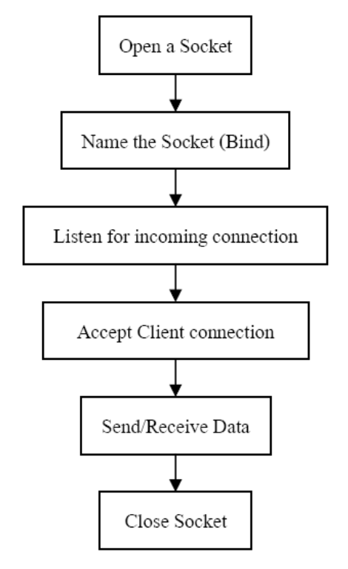 | 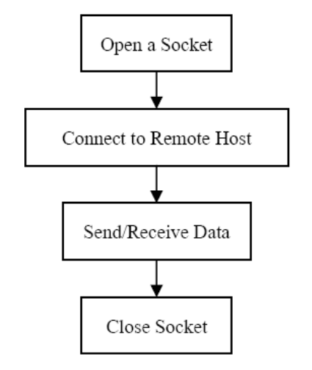
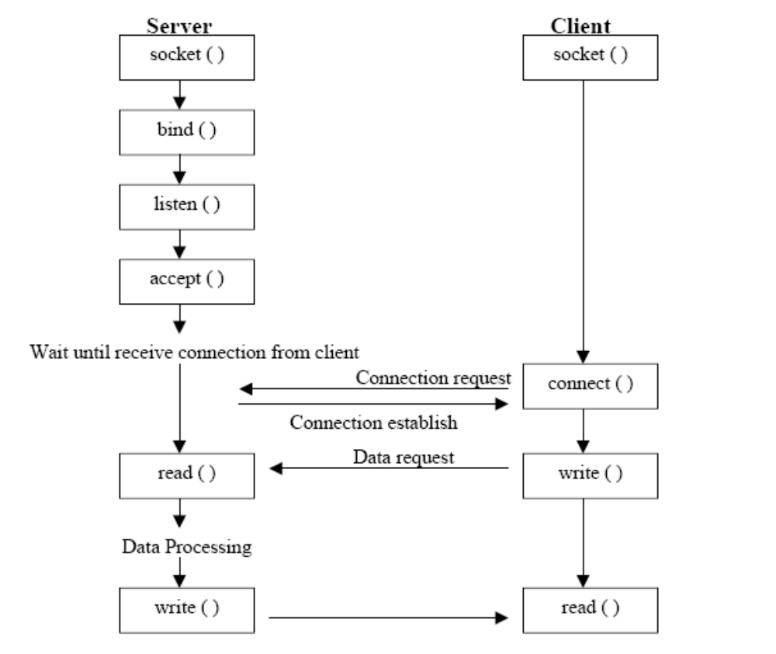
รูปที่ 2.27แสดงการสร้างและการทำงานของ Socket

